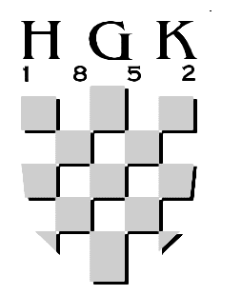 | HRVATSKA GOSPODARSKA KOMORA  Županijska komora Koprivnica

Kontakt osoba:Vlatka Grotić-Samaržija
tel: 048 674 564
Fax: 048 674 570
e-mail: vgrotic@hgk.hr

PRIJAVNICA

ZA SUDJELOVANJE NA JEDNODNEVNOJ RADIONICI

„Dokumentacija o nabavi i postupanje od zaprimanja ponuda do izvršenja ugovora“
19. travnja 2017. (srijeda) u 10.00 sati

HGK – Županijska komora Koprivnica, Frankopanska ulica 3

Ime i prezime:
Datum rođenja:
Naziv tvrtke/institucije:
Djelatnost: |  | OIB:
Radno mjesto: |  | Zvanje:
Adresa tvrtke/ pošt.broj/ mjesto:
Telefon: |  | Telefax:
E-mail adresa:
Adresa za dostavu potvrde:  (zaokružiti ili navesti) | - gore navedena adresa tvrtke/institucije  - adresa za dostavu potvrde je:  .............
Datum prijave: |  | Potpis polaznika:

Posjedujete li certifikat iz područja JN | DA | NE

Iznos naknade: 750,00 kn (oslobođeno PDV-a, čl. 6. Zakona o PDV-u )
- Članice Hrvatske gospodarske komore ostvaruju popust, te naknada iznosi: 650,00 kn, a za
svakog sljedećeg polaznika iz iste tvrtke naknada iznosi 550,00 kn.
- Naknada uključuje sudjelovanje na radionici, radni materijal, osvježenje i ručak tijekom pauza.
- Minimalan broj polaznika: 15
- Maksimalni broj polaznika: 50

Napomena:

Ispunjenu prijavnicu molimo dostaviti putem e-maila na hgkkc@hgk.hr ili faxa na
broj 048 674 570, najkasnije do 17, travnja 2017. godine
Prijavu smatramo konačnom po primitku potvrde o uplaćenoj pristojbi na gore navedeni fax ili mail. Prijave se prikupljaju do popune grupe

Nakon održane radionice HGK će dostaviti račun, a Ministarstvo potvrdu o sudjelovanju na radionici na adresu navedenu u prijavi. Hvala!

